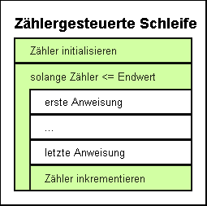
Schleifen in VBA – Info & Übung

Schleifen ermöglichen es, dass Befehle mehrfach hintereinander ausgeführt werden, ohne dass dazu viel Programmcode erforderlich ist.

Code Was passiert hier?
Dim zeile, zaehler, ende as Integer  zeile = 3  ende = 10 | Variablen werden festgelegt (ganze Zahlen)  Variable zeile wird auf 3 gesetzt, ende auf den Wert 10.
For zaehler = 0 To ende | Hier beginnt die Schleife. Alle Befehle zwischen For und next werden so lange ausgeführt, wie die Bedingung (zaehler ist nicht größer ist wie ende, d.h. 10)
Cells(zeile, 1).Value = Date + zahl | 1. Durchlauf: zeile steht beim ersten Durchlauf auf 3 und zahl auf 0. Damit wird in die Zelle A3 das heutige Datum geschrieben.  2. Durchlauf: zeile steht auf 4; zahl auf 1. Damit wird in die Zelle A4 das morgige Datum geschrieben.  3. Durchlauf: zeile steht auf 5; zahl auf 2. Damit wird in die Zelle A4 das Datum von übermorgen geschrieben.  (…)
Cells(zeile, 2).Value = zahl | Beim ersten Durchlauf wird in die Zelle B3 0 geschrieben.  Beim zweiten Durchlauf wird in die Zelle B4 1 geschrieben.  (…)
Cells(zeile, 3).Value = zahl * 2 | Beim ersten Durchlauf wird in die Zelle C3 0 geschrieben.  Beim zweiten Durchlauf wird in die Zelle C4 2 geschrieben.  (…)
zeile = zeile + 1 | Die Variable zeile wird um 1 erhöht.
Next | Ende der Schleifen, zaehler wird um 1 hochgezählt. Die Schleife fängt wieder von vorne an, solange der zaehler <= 10 ist. Die Schleife wird somit 11-mal ausgeführt

- Aufgabe:
Wie sieht das Tabellenblatt nach dem Ausführen dieses Makros aus? Überprüfe dies, indem Du ein solches Makro erstellst.
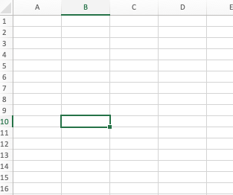

Schleifen in VBA – Übung (2)

Gegeben ist folgender Programmcode in VBA
Dim zeile, spalte, ende, zahl As Integer
Cells(2, 2).Value = “Zahl1“
Cells(2, 3).Value = “Zahl2“
zeile = 3
spalte = 2
ende = 8
For zahl = 0 To ende
Cells(zeile, spalte).Value = zahl
Cells(zeile, spalte+1).Value = zahl*2
zeile = zeile + 1
Next
Aufgaben
- Überlege was durch Ausführen der einzelnen Programmzeilen passiert, und schreibe dies in die Tabelle oben neben die Befehle.
- Trage die Ergebnisse dann handschriftlich in die Tabelle unten ein.
- Überprüfe dann Dein Ergebnis, indem Du ein solches Makro erstellst.

Schleifen – Übung 3

Ergänze nun die Datei um ein weiteres Tabellenblatt mit dem Namen „Hintergrundfarben“.
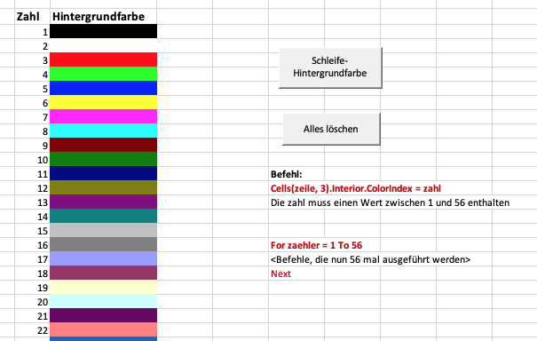
Erstelle dann zwei Makros und zwei Schaltflächen:
hintergrundfarbe()
- Spalte B bekommt die Überschrift „Zahl“; Spalte C die Überschrift „Hintergrundfarbe“
- Es werden in Zahlen von 1 bis 56 in der Spalte B hochgezählt.
- In der Spalte C wird die entsprechende Hintergrundfarbe gesetzt.

Schleifen in VBA – Übung (4)

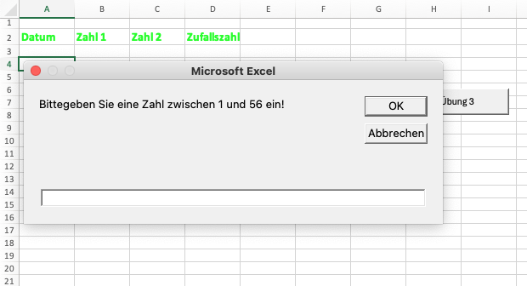
Schreibe nun ein Makro, das folgende Dinge ausführt.
Tipp: Kopiere bei Bedarf schon vorhandene Befehle und passe sie dann an!
- Löschen des Tabellenblattes.
- Überschriften (s. Bild) in Grün, Fett, Schrifttyp Calibri und in bunt.
- Es öffnet sich eine Inputbox (s. Bild)
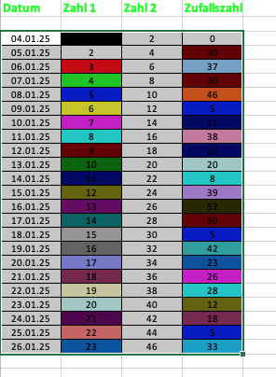
- Durch eine Schleife wird folgende Tabelle erzeugt. Dies Schleife endet, wenn so viele Zeilen erzeugt worden sind, wie der Benutzer eingegeben hat.
  - Datum: Datum von heute und in jeder Zeile wird es immer um einen Tag erhöht.
  - Zahl 1: In der ersten Zeile steht 1 und es wird immer um 1 erhöht.
Die Hintergrundfarbe entspricht dem Colorindex der Zahl
  - Zahl 2: Zahl 1 * 2.
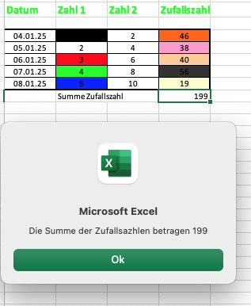
  - In Spalte D wird eine Zufallszahl zwischen 1 und 56 erzeugt und die Hintergrundfarbe entsprechend gesetzt.
- Füge jetzt eine Umrandung hinzu (außen dick; innen dünn) und zentriere den Zelleninhalt, so dass Dein Tabellenblatt so aussieht:
- Die Zufallszahlen sollen addiert werden und unter die Tabelle geschrieben sowie durch eine Messagebox ausgegeben.
Info
Eine Zufallszahl wird mit dem Befehl Rnd (random) erzeugt. Diese erzeugt eine Zufallszahl zwischen 0 und 1. Um eine Zahl zwischen 1 und 56 zu erhalten, muss daher diese Zahl noch mit 56 multipliziert werden. Da interiorcolorindex eine ganz Zahl erfordert, wird diese noch auf 0 Nachkommastellen gerundet.
Somit ergibt sich folgender Befehl: = Round(Rnd * 56, 0)
Umrandung: Zeichne am besten ein Makro auf, das die Umrandung erstellt und passe es dann an. Beachte: Die Umrandung hört bei der Tabelle auf. Dazu benötigst Du dann folgenden Befehl: Range(Cells(4, 1), Cells(Zeile - 1, 4)).Select

Kommentiere die einzelnen Zeilen. Was bewirken die jeweiligen Befehle?
Range("C5").Font.Italic = True
Range("C5").Font.Bold = True
Range("C5").Font.Size = 24
Range("C5").Font.Name = Calibri
Range("C5").Font.Color = vbGreen
Range("B8").BorderAround LineStyle:=xlContinuous, Weight:=xlThin, Color:=vbBlack••••
Falls ein Rechner vorhanden, probiere die Makros aus!
Tipp: Befehle, die Du nicht kennst kannst Du gerne „googeln“!!

Sub schleife1()
Dim Zeile, Spalte, ende, zahl As Integer

Cells(2, 2).Value = "Zahl 1"
Cells(2, 3).Value = "Zahl 2"
Cells(2, 1).Value = "Date"
Cells(2, 4).Value = "Zufallszahl"

Zeile = 4
Spalte = 2
ende = 20

For zahl = 0 To ende
Cells(Zeile, Spalte).Value = zahl
Cells(Zeile, Spalte + 1).Value = zahl * 2
Cells(Zeile, Spalte - 1).Value = Date + zahl
Cells(Zeile, Spalte + 2) = Round(Rnd * 1000, 0)

Zeile = Zeile + 1

Next
End Sub

Sub ShowDate()
MsgBox "Heute ist der " & Date
End Sub

Sub ShowTime()
Dim tag As String
'vor 12 Uhr
If Time < 0.5 Then tag = "Morgen"

If Time >= 0.5 And Time < 0.75 Then tag = "Tag"
If Time >= 0.75 Then tag = "Abend"

MsgBox "Guten " & tag & "! Wir haben jetzt " & Time & " Uhr."

End Sub

Klasse | Diff-Programmierung  VBA | 2024 | 
W WFH12 |  | Kerstin Fröhlig

Bedingungen -1

In Excel kennst Du schon die WENN-Funktion. In VBA (spricht ja nur Englisch) heißt dies If-Funktion. Ihre Syntax sieht wie folgt aus:

If Bedingungsprüfung Then
Befehle, die dann ausgeführt werden
Else
Befehle, die sonst ausgeführt werden.
End If

Beispiel:
If zahl1 < zahl2 Then
Cells(2, 3).Value = “Zahl1 ist kleiner als Zahl2“
Else
Cells(2, 3).Value = “Zahl1 ist nicht kleiner als Zahl2“
End If
Aufgaben
Programmiere drei Makros:
- Loeschen
Es wird alles gelöscht.
- ZahlenEingeben
-> Es werden die Überschriften gesetzt (Zahl1, …).
-> Durch Inputboxen gibt der Benutzer die Zahlen ein.
- WerIstGroesser?
Bedingungsprüfung wie oben; Ist Zahl1 größer, dann soll die Hintergrundfarbe den Coloindex 34 haben, sonst 35.

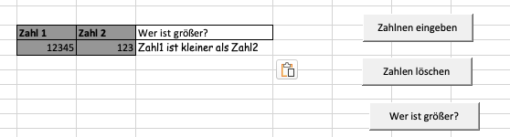

Klasse | Diff-Programmierung  VBA | 2024
W WFH12 |  | Kerstin Fröhlig

Bedingungen -2
So wie die Wenn-Funktion in Excel kann auch die If-Funktion verschachtelt werden, d.h. mehr als zwei Fälle berücksichtigen.

If Bedingungsprüfung Then
Befehle, die dann ausgeführt werden
ElseIf andere Bedingungsprüfung
Befehle, die dann ausgeführt werden
<ElseIf ….>
Else
Befehle, die sonst ausgeführt werden.
End If

Aufgaben
Erstelle ein neues Tabellenblatt (gleiche Datei wie Bedingung 1) und programmiere das folgende Makro.
Tipp: Kopiere die entsprechenden Befehle aus dem AB Bedingung-1 und passe sie dann an.

WerIstGroesser2
- Alle Zellen von A1 bis D6 werden gelöscht.
- Die Überschriften werden wie in AB1 gesetzt.
- Die Zellen für die Zahlen werden durch Zufallszahlen gefüllt.
- Prüfung: Ist die Zahl1 größer, kleiner oder gleich Zahl 2?

Befehle:
Zufallszahl zwischen 0 und 100: Round(Rnd * 100, 0)
Hintergrundfarbe: .Interior.ColorIndex = ..
Eingabebox: Inputbox (“ Bitte …. „) )

